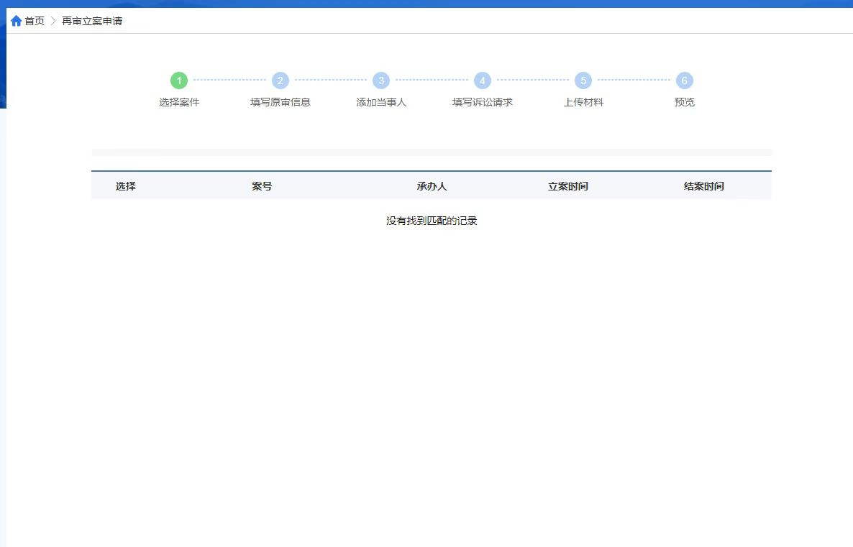
诉服平台申请诉中保全、上诉、再审，但是查不到案件，解决办法如下：
1、登陆电子诉讼服务网，在右上角【我的案件】-【参与案件】-【案件绑定】里通过案号和15位登记号来绑定案件，格式为——(2021)鲁01民初4725号
2、弹出【绑定成功】则可以保全、上诉、申请再审。弹出【绑定成功】以外的其他的提示信息都说明绑定不成功。
3、如果弹出【绑定失败，请核验案号和案件标示输入是否正确……】，说明案号和登记号不匹配，要么案号格式不正确，要么案号对应的登记号不是您输入的这个登记号。输入正确且互相匹配的案号登记号再绑定一次即可。
4.弹出【您已进行过案件绑定……】，说明您之前已经绑定过案件了，不需要重复绑定了。可以在【我的案件】-【参与案件】——输入案号，比如（2021）鲁01民初4725号的4725，点击【立即搜索】模糊查询一下，能查到就说明绑定成功了。

